Федеральное государственное автономное образовательное учреждение
высшего образования
НАЦИОНАЛЬНЫЙ ИССЛЕДОВАТЕЛЬСКИЙ УНИВЕРСИТЕТ
«ВЫСШАЯ ШКОЛА ЭКОНОМИКИ»

Высшая школа бизнеса

Итоговый проект
Управление ИТ-проектами

“Платформа управления дизайн-проектами для студии интерьеров”

по направлению подготовки 38.03.05 «Бизнес-информатика»
образовательная программа Бизнес-информатика

Проект выполнила:
Могушкова Фатима Магомедовна, ББИ231
Руководитель курсового проекта:
Архипова Татьяна Александровна
Доцент, Департамент бизнес-информатики

Москва, 2025 год
Оглавление
Введение 3
Цели и задачи проекта 3
Предпосылки инициации проекта 4
Описание продукта проекта 4
Рамки проекта 5
Ожидаемые результаты: 5
Заказчик и стейкхолдеры проекта 5
Основная часть 6
Ключевые индикаторы (KPI) проекта 6
Ограничения и риски проекта 6
Риски проекта 7
Концепция проекта 9
Обоснование проектной модели 10
Жизненный цикл проекта 10
Жизненный цикл управления проектом 11
Состав и роли команды проекта: 12
План проекта по вехам 13
Матрица RACI 16
Бюджет и ресурсы проекта 17
Пользовательские истории 20
Бэклог 21
Отчётность проекта 24
Заключение 26
Результаты проекта 26
Возможные риски проекта 27
Ожидаемые эффекты 27
Библиографические источники 28
ПРИЛОЖЕНИЯ 30

Введение
Современные студии интерьеров сталкиваются с проблемой разрозненности рабочих процессов: задачи фиксируются в мессенджерах, файлы теряются в переписках, а согласования с клиентами занимают недели.
Отсутствие единого цифрового пространства приводит к потерям времени, ошибок и снижению качества обслуживания.
Проект «Платформа управления дизайн-проектами» решает эту проблему, объединяя все этапы работы — от постановки задач до финального согласования — в одном удобном веб-решении.
Платформа обеспечивает прозрачность коммуникаций, ускоряет выполнение проектов и помогает студии выстраивать современный, эффективный процесс взаимодействия с клиентами.

Цели и задачи проекта

Цель проекта по SMART: Разработать и внедрить к 15.04.2026 цифровую платформу для управления дизайн-проектами в студии интерьеров, обеспечивающую хранение чертежей и схем, планирование задач, коммуникацию команды и клиента, что позволит сократить сроки реализации проектов на 20% и повысить удовлетворенность клиентов до 90%.
- Specific: Создать web-платформу для управления проектами с функцией совместной работы и хранения файлов.
- Measurable: Сокращение сроков проектов на 20%, рост удовлетворенности клиентов до 90%
- Achievable: Использование готовых фреймворков (Django/React), облачных сервисов для хранения файлов.
- Relevant: Повышение эффективности работы студии, снижение рисков потери данных и ошибок коммуникации.
- Time-bound: Реализация до 15.04.2026 (6.5 месяцев).

Задачи проекта:
Для достижения поставленной цели необходимо выполнить следующие ключевые задачи:
- Провести анализ потребностей студии и формализовать функциональные требования к будущей системе.
- Разработать UX/UI-дизайн и архитектуру программного решения.
- Реализовать основные модули платформы:
  - систему авторизации и ролей (администратор, дизайнер, клиент);
  - модуль проектов и задач;
  - файловое хранилище с версионностью и поиском;
  - систему комментариев, уведомлений и интеграцию с мессенджерами;
  - клиентский кабинет и отчётность по проектам.
- Настроить серверную инфраструктуру, CI/CD-процессы и мониторинг системы.
- Провести комплексное тестирование, устранить выявленные дефекты.
- Выполнить пилотный запуск на 2–3 реальных проектах студии и провести обучение сотрудников и клиентов.
- Подготовить эксплуатационную документацию и ввести систему в промышленную эксплуатацию.

Предпосылки инициации проекта
Внутренние:
- В студии нет единой системы управления проектами: задачи и файлы хранятся разрозненно (почта, мессенджеры, облака).
- Потери времени на согласования и поиск актуальных чертежей.
-Руководство студии стремится сократить издержки и повысить эффективность взаимодействия команды и клиентов.
Внешние:
- Рост спроса на цифровизацию проектной деятельности в сфере дизайна.
- Конкурирующие студии внедряют специализированные платформы управления.
- Клиенты ожидают прозрачности и удобного доступа к прогрессу по проекту.

Описание продукта проекта
Продуктом проекта является web-платформа для управления дизайн-проектами студии интерьеров. Она предназначена для организации работы команды дизайнеров и взаимодействия с клиентами, объединяя в одном месте задачи, документы, коммуникацию и контроль сроков.
Основные модули и функции:
- Личный кабинет участников:
- Администратор: управление проектами, распределение задач, контроль сроков.
- Дизайнер: загрузка чертежей и схем, выполнение задач, коммуникация с клиентами.
- Клиент: просмотр прогресса, файлов и возможность комментировать.
- Управление проектами:
- Доска задач (Kanban / список).
- Календарь с дедлайнами и этапами работ.
- Напоминания о ключевых сроках.
- Назначение ответственных и статусов задач.
- Хранилище файлов и версионирование:
- Загрузка схем, чертежей, черновиков, смет.
- Создание папок и структурированное хранение.
- Автоматическое сохранение версий файлов (последняя + история изменений).
- Быстрый поиск по тегам и проектам.
- Коммуникация:
- Встроенный чат для комментариев к задачам и файлам.
- Уведомления о новых комментариях и изменениях.
- Возможность прикреплять ссылки на внешний мессенджер (Telegram/WhatsApp).
- Клиентский кабинет:
- Прозрачное отображение этапов проекта.
- Доступ к актуальным схемам и чертежам.
- Возможность оставлять комментарии и согласовывать правки.
- Отчётность и контроль:
- Отчёт по срокам и статусам задач.
- Визуализация прогресса по проекту (графики/диаграммы).
- Формирование итоговых документов (например, спецификации, сметы).
- Безопасность и доступ:
- Разграничение ролей и прав (админ, дизайнер, клиент).
- Хранение данных в защищённом облаке.
- Резервное копирование.

Рамки проекта
В рамки проекта входят:
- разработка MVP-версии веб-приложения с основными функциями: управление задачами, клиентский и дизайнерский кабинеты, файловое хранилище, чат и система уведомлений
- проектирование UX/UI-дизайна и разработка архитектуры системы
- реализация backend- и frontend-частей, настройка CI/CD и серверной инфраструктуры
- интеграция с облачным хранилищем
- проведение функционального и пользовательского тестирования
- запуск пилотной версии для ограниченного числа проектов и пользователей
- подготовка документации и обучение сотрудников
В рамки проекта не входят:
- разработка мобильного приложения (выполняется на следующей фазе проекта)
- масштабирование системы на другие бизнес-направления студии
- длительная техническая поддержка после завершения пилотного запуска

Ожидаемые результаты:
Результатом реализации проекта станет готовая к эксплуатации веб-платформа, обеспечивающая:
- прозрачное управление дизайн-проектами и задачами внутри студии;
- централизованное хранение и доступ к рабочим материалам и чертежам;
- возможность согласования и обсуждения проектов с клиентами в одном пространстве;
- сокращение времени на коммуникации и передачу файлов до 30%;
- повышение эффективности работы сотрудников и удовлетворённости клиентов;
- цифровизацию ключевых процессов студии и переход на современную IT-систему.
Для клиентов: прозрачность, быстрые согласования, доступ ко всем материалам в одном месте, ускорение готовности проектов
Для студии: сокращение сроков проектов на 20%, снижение числа ошибок, рост удовлетворенности клиентов до 90%, рост повторных заказов на 15%

Заказчик и стейкхолдеры проекта
Заказчик проекта : ООО «DesignPro Studio» — частная студия интерьерного дизайна, специализирующаяся на проектировании жилых и коммерческих пространств.
Компания заинтересована в повышении эффективности управления проектами, сокращении времени согласований и улучшении взаимодействия между дизайнерами и клиентами.
Руководитель проекта: Могушкова Фатима, Project Manager.
Отвечает за общее руководство проектом, планирование, распределение ресурсов, контроль сроков и бюджета, координацию команды и взаимодействие с заказчиком.

Ключевые стейкхолдеры проекта:

Категория | Представитель | Интерес / роль в проекте
Заказчик | Генеральный директор студии DesignPro | Получение готовой платформы, оптимизация процессов, контроль работы команды
Пользователи (внутренние) | Дизайнеры студии | Использование платформы для ведения проектов, загрузки файлов и коммуникации
Пользователи (внешние) | Клиенты студии | Отслеживание прогресса, просмотр и утверждение макетов
Проектная команда | Разработчики, аналитик, дизайнер, тестировщик, DevOps | Реализация и сопровождение продукта
Технические консультанты | DevOps-инженер, системный архитектор | Обеспечение технической стабильности, безопасности и интеграций
Финансовый менеджер | Бухгалтерия студии | Контроль расходов, расчёт бюджета, сопровождение договора

Основная часть

Ключевые индикаторы (KPI) проекта
Ключевые показатели эффективности (KPI) позволяют оценить степень достижения целей проекта и контролировать его результативность.
Система KPI отражает основные направления управления — сроки, бюджет, качество и удовлетворённость заказчика.
Регулярный мониторинг этих показателей обеспечивает прозрачность реализации проекта и позволяет своевременно принимать корректирующие меры для достижения запланированных результатов.

KPI:
- Платформа запущена в заданные сроки в соответствие с утвержденным планом.
- Соблюдение лимита внутреннего финансирования (отклонение не более 5%).
- Все запланированные модули платформы разработаны, протестированы и готовы к использованию.
- Отсутствие критических ошибок, стабильная работа с доступностью не ниже 99 %.
- Полное соответствие реализованного функционала требованиям ТЗ
- Сроки реализации проектов сократились на 20%.
- Удовлетворённость клиентов ≥ 90% (по опросам).
- ≥ 80% сотрудников активно используют платформу.
- Среднее время согласования сократилось на 30%.
- Количество ошибок снизилось на 50%.
- Система получила оценку ≥ 4.5 от сотрудников по удобству работы.
- Все проекты студии ведутся через единую систему хранения файлов.

Ограничения и риски проекта
Ограничения проекта:
- Бюджет ограничен (разработка MVP).
- Сроки фиксированы: 6.5 месяцев.
- Первоначальный запуск — только web-версия, мобильное приложение на второй фазе.
- Команда из 9 специалистов: 1 Project manager, 1 Bisness analyst, 1 UX/UI-дизайнер, 2 Backend и 2 Frontend разработчика, 1 QA-инженер, 1 DevOps- инженер
Допущения проекта:
- Дизайнеры и клиенты активно используют платформу.
- Интернет-доступ есть у всех участников проектов.
- Облачное хранилище доступно и интегрируется с платформой.

Риски проекта
Риски проекта отражают потенциальные события, которые могут повлиять на сроки, качество или результаты реализации. Для каждого риска определены вероятность, степень влияния и меры по снижению воздействия.
1. Организационные риски
1.1. Риск нарушения сроков реализации
- Вероятность: средняя
- Влияние: высокое
- Стратегия: снижение
- Описание: задержки могут возникнуть из-за несвоевременного согласования дизайна или изменения требований заказчика.
- Меры предотвращения: детализированный план-график, спринтовое планирование, регулярные отчёты и контроль промежуточных вех.
1.2. Риск низкой вовлечённости пользователей
- Вероятность: низкая
- Влияние: среднее
- Стратегия: снижение
- Описание: дизайнеры и клиенты могут недостаточно активно участвовать в тестировании и обратной связи.
- Меры предотвращения: раннее подключение ключевых пользователей к пилоту, проведение обучающих сессий и опросов.
2. Риски человеческого фактора
2.1. Риск перегрузки команды
- Вероятность: средняя
- Влияние: среднее
- Стратегия: снижение
- Описание: при ограниченном составе команды возможна перегрузка Backend и Frontend-разработчиков.
- Меры предотвращения: сбалансированное распределение и приоритизация задач, привлечение по 2 специалиста по backend и frontend-разработки в основной состав команды или возможность привлечения временных исполнителей.
2.2. Риск изменения бизнес-приоритетов заказчика
- Вероятность: средняя
- Влияние: высокое
- Стратегия: снижение
- Описание: изменение целей или требований со стороны заказчика может привести к пересмотру сроков и плана работ.
- Меры предотвращения: фиксация требований в уставе проекта, управление изменениями через change-request.
3. Технические риски
3.1. Риск технических ошибок и дефектов
- Вероятность: высокая
- Влияние: среднее
- Стратегия: снижение
- Описание: ошибки возможны при интеграции модулей, настройке инфраструктуры или CI/CD.
- Меры предотвращения: промежуточное тестирование, код-ревью, автоматизация тестов, контроль QA на каждом этапе.
3.2. Риск сбоев инфраструктуры или облачных сервисов
- Вероятность: низкая
- Влияние: высокое
- Стратегия: избегание
- Описание: возможны перебои в работе серверов или недоступность облачного хранилища.
- Меры предотвращения: использование отказоустойчивых решений, регулярное резервное копирование, мониторинг доступности
4. Финансовые риски
4.1. Риск ограниченного бюджета (MVP)
- Вероятность: средняя
- Влияние: среднее
- Стратегия: принятие
- Описание: ограниченный бюджет может повлиять на объём реализуемого функционала.
- Меры предотвращения: приоритизация задач, фокус на бизнес-критичных функциях, формирование backlog для будущих релизов.

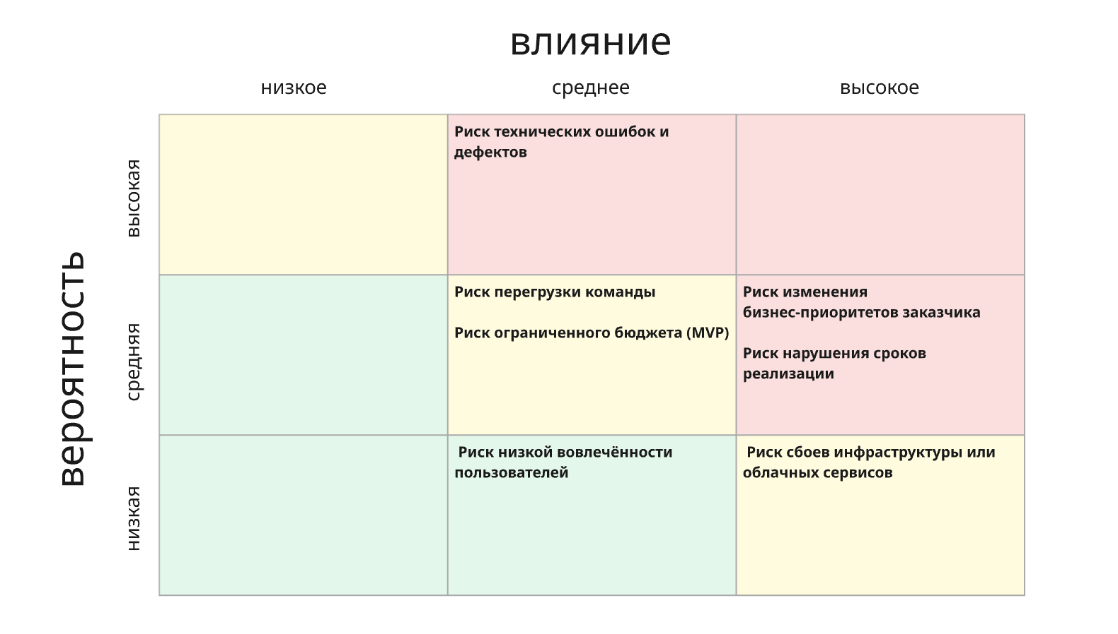

Концепция проекта
Концепция проекта основана на создании единой цифровой среды для управления процессом разработки дизайн-проектов в студии интерьеров.
В настоящее время большинство студий используют разрозненные инструменты — мессенджеры, таблицы, облачные хранилища и почту — что приводит к потере данных, задержкам в согласованиях и снижению прозрачности работы.
Проект предполагает разработку веб-платформы, объединяющей ключевые функции управления проектами и коммуникации между всеми участниками — дизайнерами, руководителями и клиентами — в едином пространстве.
Платформа позволит:
- централизовать задачи, файлы и обсуждения в одном интерфейсе;
- автоматизировать процесс согласования и отслеживания прогресса;
- обеспечить прозрачность работы и контроль сроков;
- упростить взаимодействие между студией и клиентами;
- повысить качество обслуживания и скорость выполнения проектов.
Ключевая идея заключается в том, чтобы создать MVP-решение, способное закрыть основные потребности студии в управлении проектами без внедрения сложных корпоративных систем.
На первой фазе реализуется web-версия платформы, включающая базовый функционал (планирование, файлы, комментарии, уведомления, отчёты), а на второй — возможна разработка мобильного приложения и расширенных модулей аналитики.
Таким образом, концепция проекта направлена на цифровизацию и оптимизацию бизнес-процессов студии дизайна интерьеров, снижение издержек на коммуникации и повышение эффективности совместной работы команды и клиентов.

Обоснование проектной модели
В качестве модели управления проектом выбрана классическая каскадная модель с элементами итеративного подхода (гибридная модель Waterfall + Agile).
Такой формат реализует баланс между строгим контролем сроков и гибкостью при уточнении требований и дизайна интерфейсов.
Проектная модель основана на последовательном прохождении этапов:
- Инициация и анализ требований — формулируются цели, определяются заинтересованные стороны и состав команды.
- Проектирование — разрабатываются UX/UI-макеты и архитектура системы.
- Разработка — создаются модули backend и frontend, проводится интеграция.
- Развёртывание и тестирование — происходит проверка работоспособности, устранение дефектов.
- Ввод в эксплуатацию и обучение пользователей.
Каскадная структура обеспечивает прозрачность сроков и контроль ключевых вех, что особенно важно при ограниченном бюджете и фиксированных сроках (6,5 месяцев).
В то же время итеративный элемент позволяет уточнять функциональные и дизайнерские решения после согласования прототипов, не нарушая общий график.
Выбор данной модели обусловлен следующими факторами:
- проект создаётся в формате MVP, где необходимо чётко ограничить объём и сроки работ;
- команда состоит из 9 специалистов, и требуется понятное распределение ролей и ответственности;
- важна предсказуемость сроков и бюджета для заказчика;
- гибридный подход позволяет внедрять обратную связь от дизайнеров и клиентов в процессе тестирования.
Таким образом, выбранная модель сочетает управляемость традиционного каскадного подхода и адаптивность Agile-методов, что обеспечивает оптимальное выполнение проекта с учётом ограниченных ресурсов и потребности в качественном пользовательском опыте.

Жизненный цикл проекта
Жизненный цикл проекта отражает последовательность этапов, через которые проходит проект от инициации до завершения и передачи результата заказчику.
Включает следующие этапы:
- Инициация проекта (01.10.2025 – 14.10.2025)
Определяются цели, задачи, заинтересованные стороны и состав проектной команды. Формируются требования заказчика, создаётся устав проекта и утверждается план реализации.
Результат этапа: утверждённый устав проекта и сформированная команда.
- Проектирование (15.10.2025 – 09.11.2025)
Выполняется анализ требований, создаются UX/UI-макеты, проектируется архитектура системы, определяются технологии и структура базы данных.
Результат: утверждённый дизайн-прототип и архитектурная схема системы.
- Разработка (10.11.2025 – 15.02.2026)
Реализуются основные модули платформы: backend, frontend, а также интеграции и инфраструктура. Проводится промежуточное тестирование.
Результат: готовая MVP-версия платформы с основными функциями.

Развёртывание инфраструктуры (10.11.2025 – 15.02.2026)

Выполняется настройка серверной инфраструктуры, CI/CD, систем мониторинга и безопасности. Проводится подготовка среды для тестирования и эксплуатации.
Результат: развернута рабочая инфраструктура, настроено автоматическое обновление и резервное копирование.
- Тестирование и внедрение (16.02.2026 – 01.04.2026)
Выполняется функциональное и пользовательское тестирование, устраняются дефекты, проводится пилотный запуск на реальных проектах студии.
Результат: подтверждена стабильность и готовность платформы к эксплуатации.
- Ввод в эксплуатацию и завершение проекта (02.04.2026 – 15.04.2026)
Платформа передаётся заказчику, проводится обучение сотрудников и клиентов, оформляется итоговая документация и отчёт о результатах проекта.
Результат: система введена в эксплуатацию, проект официально завершён.

Жизненный цикл управления проектом
Жизненный цикл управления проектом отражает последовательность управленческих процессов, направленных на успешное достижение целей и контроль всех стадий реализации проекта.
Для данного проекта применяется классическая модель управления проектом, основанная на стандартах PMBOK и включающая пять фаз: инициацию, планирование, исполнение, мониторинг и контроль, а также завершение
1. Инициация проекта
Период: 01.10.2025 – 14.10.2025
На этом этапе определяются цели, задачи и ожидаемые результаты проекта. Формируется устав, назначается руководитель проекта и утверждается состав команды.
Также фиксируются ключевые заинтересованные стороны и утверждаются общие рамки и ограничения проекта.
Результат: утверждён устав проекта, сформирована команда и согласованы цели разработки.
2. Планирование проекта
Период: 15.10.2025 – 31.10.2025
Производится детальное планирование всех аспектов проекта: определяются этапы жизненного цикла, сроки, ресурсы, роли и ответственность участников.
Разрабатываются: план-график реализации, матрица ответственности, реестр рисков, план коммуникаций и критерии успешности.
Результат: утверждён комплексный план реализации проекта, определены контрольные точки и вехи.
3. Исполнение проекта
Период: 01.11.2025 – 01.04.2026
На данном этапе выполняются основные работы по разработке, настройке инфраструктуры, тестированию и пилотному внедрению платформы.
Руководитель проекта контролирует исполнение задач, взаимодействие между участниками, качество результатов и коммуникацию с заказчиком.
Результат: разработана MVP-версия платформы, выполнено тестирование и подготовка к вводу в эксплуатацию.
4. Мониторинг и контроль
Период: на протяжении всего жизненного цикла (01.10.2025 – 15.04.2026)
Осуществляется постоянный контроль сроков, бюджета, качества и рисков. Проводится оценка хода выполнения, корректировка плана и подготовка отчётности.
Используются инструменты управления проектами: диаграмма Ганта, KPI, отчёты о статусе, risk log и ретроспективы.
Результат: своевременное выявление отклонений и обеспечение выполнения проекта в срок и в рамках бюджета.
5. Завершение проекта
Период: 02.04.2026 – 15.04.2026
Проводится приёмка результатов заказчиком, подготовка итоговой документации и обучение пользователей.
Выполняется анализ достигнутых целей, фиксация извлечённых уроков и официальное закрытие проекта.
Результат: система введена в эксплуатацию, пользователи обучены, проект завершён и передан заказчику.

Состав и роли команды проекта:
1. Project Manager (Руководитель проекта)
Организует работу команды, контролирует сроки, бюджет и качество. Отвечает за коммуникацию с заказчиком, управление рисками и отчётность.
2. Business Analyst (Бизнес-аналитик)
Собирает и формализует требования, описывает бизнес-процессы, помогает формировать бэклог и следит за соответствием решения целям заказчика.
3. UX/UI Designer (Дизайнер интерфейсов)
Разрабатывает структуру и визуальную часть платформы: прототипы, дизайн-систему, интерфейсы. Обеспечивает удобство и понятность продукта.
4. Backend Developers (Бэкенд-разработчики, 2 чел.)
Создают серверную логику, API и базы данных. Реализуют модули задач, файловое хранилище, уведомления и интеграции с CMS Bitrix.
5. Frontend Developers (Фронтенд-разработчики, 2 чел.)
Разрабатывают клиентскую часть: личные кабинеты, Kanban-доску, отчёты. Интегрируют интерфейс с API и обеспечивают адаптивность.
6. QA Engineer (Инженер по тестированию)
Проводит тестирование продукта, фиксирует дефекты, контролирует качество и стабильность системы перед релизом.
7. DevOps Engineer (Инженер по инфраструктуре)
Настраивает серверы, CI/CD, мониторинг и безопасность. Отвечает за деплой, резервное копирование и защиту от сбоев.

План проекта по вехам

1. Инициация проекта (01.10.2025 – 15.10.2025)
1.1. Сбор и формализация требований (01.10.2025 – 07.10.2025)
Ответственные: Project Manager, Business Analyst
1.2. Определение состава команды (08.10.2025 – 09.10.2025)
Ответственные: Project Manager
1.3. Разработка и утверждение устава проекта (10.10.2025 – 15.10.2025)
Ответственные: Project Manager, Business Analyst
Результат вехи: утверждён устав проекта, сформирована команда, определены цели и рамки проекта.

2. Проектирование (15.10.2025 – 10.11.2025)
2.1. Разработка вайрфреймов (15.10.2025 – 20.10.2025)
Ответственные: UX/UI Designer
2.2. Подготовка интерактивного прототипа (21.10.2025 – 27.10.2025)
Ответственные: UX/UI Designer
2.3. Согласование макетов с заказчиком (28.10.2025 – 30.10.2025)
Ответственные: Project Manager, UX/UI Designer
2.4. Определение технологического стека (28.10.2025 – 01.11.2025)
Ответственные: Backend Developer, DevOps Engineer, Project Manager
2.5. Проектирование базы данных (01.11.2025 – 05.11.2025)
Ответственные: Backend Developer
2.6. Проектирование API и интеграций (06.11.2025 – 10.11.2025)
Ответственные: Backend Developer, Frontend Developers
Результат вехи: утверждён дизайн-прототип и архитектура системы.

3. Разработка (10.11.2025 – 16.02.2026)
3.1. Backend (10.11.2025 – 10.01.2026)
- 3.1.1. Модуль авторизации и ролей (10.11.2025 – 20.11.2025)
- 3.1.2. Модуль проектов и задач (21.11.2025 – 10.12.2025)
- 3.1.3. Модуль файлового хранилища (11.12.2025 – 25.12.2025)
- 3.1.4. Модуль комментариев и уведомлений (26.12.2025 – 10.01.2026)
Ответственные: Backend Developers
3.2. Frontend (10.11.2025 – 16.02.2026)
- 3.2.1. Личный кабинет пользователя (10.11.2025 – 25.11.2025)
- 3.2.2. Kanban-доска и календарь задач (26.11.2025 – 15.12.2025)
- 3.2.3. Клиентский кабинет (16.12.2025 – 15.01.2026)
- 3.2.4. UI-компоненты и визуализация данных (16.01.2026 – 16.02.2026)
Ответственные: Frontend Developers
3.3. Интеграции (20.01.2026 – 16.02.2026)
- 3.3.1. Подключение облачного хранилища (20.01.2026 – 05.02.2026)
- 3.3.2. Интеграция с мессенджерами (06.02.2026 – 16.02.2026)
Ответственные: Backend Developer, DevOps Engineer, Frontend Developers
Результат вехи: реализована MVP-версия платформы с основным функционалом.

4. Развёртывание (10.11.2025 – 13.02.2026)
4.1. Подготовка к развёртыванию (10.11.2025 – 20.11.2025)
Ответственные: DevOps Engineer, QA Engineer
4.2. Настройка серверной инфраструктуры (21.11.2025 – 15.12.2025)
Ответственные: DevOps Engineer
4.3. Настройка CI/CD (16.12.2025 – 10.01.2026)
Ответственные: DevOps Engineer
4.4. Мониторинг и логирование (11.01.2026 – 13.02.2026)
Ответственные: DevOps Engineer
Результат вехи: подготовлена и настроена инфраструктура для стабильной работы системы.

5. Тестирование и внедрение (16.02.2026 – 02.04.2026)
5.1. Функциональное тестирование (16.02.2026 – 10.03.2026)
Ответственные: QA Engineer
5.2. Тестирование с пользователями (UAT) (11.03.2026 – 25.03.2026)
Ответственные: QA Engineer, Project Manager
5.3. Исправление дефектов (26.03.2026 – 31.03.2026)
Ответственные: Backend и Frontend Developers
5.4. Пилотный запуск на 2–3 проектах (01.04.2026 – 02.04.2026)
Ответственные: Project Manager, Backend Developers, QA Engineer
Результат вехи: система протестирована и успешно внедрена в пилотную эксплуатацию.

6. Ввод в эксплуатацию (02.04.2026 – 15.04.2026)
6.1. Подготовка документации (02.04.2026 – 06.04.2026)
Ответственные: Business Analyst, Project Manager, QA Engineer
6.2. Обучение сотрудников студии (07.04.2026 – 10.04.2026)
Ответственные: Project Manager, Business Analyst
6.3. Обучение клиентов (11.04.2026 – 13.04.2026)
Ответственные: Project Manager, Business Analyst
6.4. Итоговый отчёт и закрытие проекта (14.04.2026 – 15.04.2026)
Ответственные: Project Manager
Результат вехи: система введена в эксплуатацию, пользователи обучены, проект закрыт.
- Критический путь и задачи предшественники отображены на диаграмме Ганта (смотреть приложение 1)

Матрица RACI
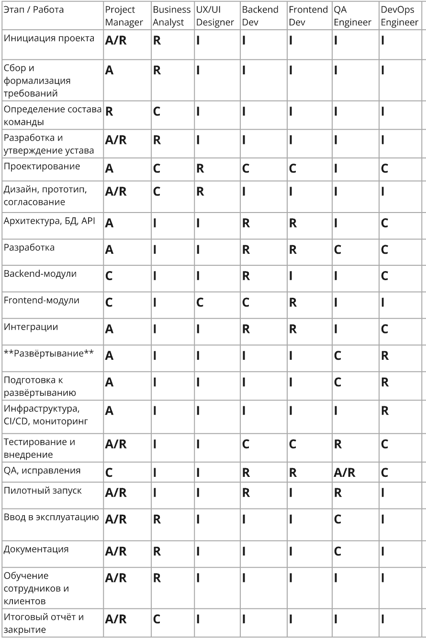

Обозначения:
- R (Responsible) — отвечает за выполнение задачи
- A (Accountable) — несёт ответственность за результат
- C (Consulted) — консультирует и оказывает поддержку
- I (Informed) — информируется о ходе выполнения

Бюджет и ресурсы проекта

1. Состав и ставки команды
Взяты средние ставки зарплат ИТ-специалистов, подтвержденные Habr/RBC/TheCode [4, 6, 7, 8, 10, 11, 12]:
Роль | Кол-во | Занятость (мес) | Ставка, ₽/мес | Стоимость, ₽
Project Manager | 1 | 6.5 | 220 000 | 1 430 000
Business Analyst | 1 | 3.0 | 170 000 | 510 000
UX/UI Designer | 1 | 1.0 | 180 000 | 180 000
Backend Developer | 2 | 3.8 | 230 000 | 1 748 000
Frontend Developer | 2 | 3.8 | 200 000 | 1 520 000
QA Engineer | 1 | 1.8 | 150 000 | 270 000
DevOps Engineer | 1 | 3.5 | 250 000 | 875 000
Итого зарплаты (брутто): 6 533 000 ₽
2. Страховые взносы:
Страховые взносы работодателя (над зарплатой): базово 30% (ПФР+ОМС+ФСС), сверх предельной базы — 15,1%; для аккредитованных ИТ-компаний действует пониженный тариф 7,6% (если выполняются условия), как в нашем случае, поэтому для подсчета берём 7,6%. [3, 5, 9]
6 533 000 × 1,076 = 7 030 000 ₽

3. Инфраструктура и хостинг:
Развёртывание и эксплуатация в Yandex Cloud на 6,5 мес. [24]
Ресурс | Конфигурация | Месячная цена | Общая (6,5 мес)
ВМ (3 сервера: API, Frontend, Background) | 2 vCPU / 8 GB RAM | 8 000 ₽ | 156 000 ₽
Managed PostgreSQL (3 хоста) | 2 vCPU / 8 GB RAM | 12 000 ₽ | 234 000 ₽
Object Storage (200 GB) | — | 600 ₽ | 3 900 ₽
CDN-трафик (~500 GB/мес) | — | 500 ₽ | 3 250 ₽
Мониторинг и бэкапы | Grafana, Prometheus | 2 000 ₽ | 13 000 ₽
Итого инфраструктура: 410 000 ₽

4. CMS и вёрстка:
Статья | Описание | Сумма
Установка и настройка Bitrix CMS | лицензия «Старт» 1 год | 35 000 ₽
Адаптивная HTML/CSS/JS вёрстка | доп. 0,5 мес × 2 фронтендера | 200 000 ₽
Интеграция с CMS (API, база, контент) | настройка шаблонов, маршрутов | 250 000 ₽
Разработка тем и компонентов под Bitrix | кастомизация UI, авторизация | 300 000 ₽
Итого CMS и интеграции: 785 000 ₽

5. Безопасность: [25, 27]
Направление | Детализация | Стоимость
SSL-сертификаты | Wildcard/EV | 15 000 ₽
Аудит безопасности | hardening, CORS, HTTPS, логирование | 60 000 ₽
DDoS/WAF-защита | Cloudflare или Yandex Shield | 60 000 ₽
Тестирование уязвимостей (QA/DevOps) | Pen-тест базовых endpoints | 30 000 ₽
Резервное копирование и recovery | S3 snapshots + backup scripts | 20 000 ₽
Итого безопасность: 185 000 ₽

6. Инструменты, лицензии и продукты: [21, 22, 23, 28]
Продукт / сервис | Назначение | Сумма
Jira / Confluence | управление задачами, документация | 50 000 ₽
GitLab CI/CD | репозитории и пайплайны | 30 000 ₽
Figma / Miro / Notion | дизайн и коллаборация | 30 000 ₽
Google Workspace / Яндекс 360 | корпоративная почта, облако | 25 000 ₽
JetBrains / VS Code лицензии | IDE и плагины | 40 000 ₽
API и SMS-уведомления | Telegram, карты, интеграции | 40 000 ₽
Итого инструменты и лицензии: 215 000 ₽

7. Обучение и внедрение
Мероприятие | Детали | Стоимость
Подготовка пользовательской документации | инструкции, презентации | 40 000 ₽
Обучение сотрудников студии | 2 онлайн-сессии | 60 000 ₽
Обучение клиентов | видео-гайд + FAQ | 30 000 ₽
Поддержка первых пользователей (1 мес) | helpdesk, исправления | 40 000 ₽
Итого обучение и внедрение: 170 000 ₽

8. Прочие и резерв
Статья | Сумма
Домены, бренд, мелкие расходы | 20 000 ₽
Непредвиденные (10%) | 950 000 ₽
Итого: 970 000 ₽
9. Сводный бюджет проекта
Категория | Сумма, ₽
1. Персонал + взносы | 7 030 000
2. Инфраструктура | 410 000
3. CMS и вёрстка | 785 000
4. Безопасность | 185 000
5. Инструменты и лицензии | 215 000
6. Обучение и внедрение | 170 000
7. Прочие + резерв | 970 000
ИТОГО: 9 765 000 ₽

Структура бюджета по категориям
Категория | %
Персонал | 72%
Инфраструктура и хостинг | 4%
CMS и интеграции | 8%
Безопасность | 2%
Инструменты | 2%
Обучение и внедрение | 2%
Резерв | 10%

Общий бюджет проекта составляет 9 765 000 ₽, включая все прямые и косвенные затраты.
Основную долю расходов занимает фонд оплаты труда с учётом страховых взносов — около 72 % бюджета, что отражает трудоёмкость разработки и важность квалифицированной команды.
На инфраструктуру и хостинг (развёртывание в Yandex Cloud) приходится 4 %, на интеграцию с CMS и вёрстку — 8 %, на безопасность, инструменты и лицензии — по 2 % каждая категория.
Дополнительно предусмотрен резерв 10 % на непредвиденные расходы и мелкие доработки, что обеспечивает финансовую устойчивость проекта.

Пользовательские истории
Пользовательские истории (User Stories) описывают потребности и ожидания конечных пользователей системы «Платформа управления дизайн-проектами для студии интерьеров».
Они служат основой для определения требований, проектирования интерфейсов и планирования задач разработки.
Такой подход позволяет команде ориентироваться не только на технические детали, но и на ценность для пользователя, обеспечивая удобство, понятность и практическую пользу создаваемого продукта.

1. Для дизайнера (внутренний пользователь студии)
- Как дизайнер, я хочу создавать новый проект, чтобы организовать задачи и файлы по конкретному заказчику.
- Как дизайнер, я хочу загружать и хранить чертежи, рендеры и документы в одном месте, чтобы не терять файлы.
- Как дизайнер, я хочу оставлять комментарии под файлами и получать уведомления о новых сообщениях, чтобы быстрее согласовывать правки.
- Как дизайнер, я хочу видеть календарь задач и дедлайнов, чтобы управлять временем и приоритетами.
- Как дизайнер, я хочу делиться ссылкой на проект с клиентом, чтобы тот мог видеть актуальный статус и материалы.

2. Для руководителя проекта / менеджера студии
- Как руководитель проекта, я хочу видеть список всех активных проектов и их статус, чтобы контролировать загрузку команды.
- Как руководитель проекта, я хочу назначать дизайнеров и подрядчиков на задачи, чтобы распределять ресурсы эффективно.
- Как руководитель проекта, я хочу получать отчёты о ходе работ и сроках, чтобы выявлять задержки и риски.
- Как руководитель проекта, я хочу иметь панель с KPI (сроки, количество задач, статус согласований), чтобы контролировать производительность.
- Как руководитель проекта, я хочу иметь возможность выгружать проектную документацию и историю изменений, чтобы использовать её при отчётности и планировании.

3. Для клиента (внешний пользователь)
- Как клиент, я хочу видеть прогресс по моему дизайн-проекту в личном кабинете, чтобы понимать, на каком этапе находится работа.
- Как клиент, я хочу оставлять комментарии к рендерам и макетам, чтобы давать обратную связь дизайнеру.
- Как клиент, я хочу получать уведомления, когда проект переходит на новый этап, чтобы не пропустить важные согласования.
- Как клиент, я хочу загружать свои файлы и референсы, чтобы передавать нужную информацию команде.
- Как клиент, я хочу иметь возможность утверждать финальные версии макетов онлайн, чтобы ускорить процесс согласования.

4. Для администратора платформы (техническая роль)
- Как администратор, я хочу управлять правами доступа пользователей (дизайнер, клиент, руководитель), чтобы обеспечить безопасность данных.
- Как администратор, я хочу настраивать интеграции с облачным хранилищем (Яндекс S3), чтобы автоматизировать работу с файлами.
- Как администратор, я хочу просматривать логи действий, чтобы отслеживать инциденты и обеспечивать прозрачность.

Бэклог
Бэклог проекта представляет собой структурированный перечень всех задач, функций и требований, необходимых для реализации проекта «Платформа управления дизайн-проектами для студии интерьеров».
Он отражает приоритеты и последовательность работ, обеспечивает прозрачность разработки и служит основой для планирования спринтов, контроля сроков и распределения ресурсов.
Данный бэклог разработан в соответствии с принципами гибкой методологии Agile (Scrum) и разделён на эпики, отражающие ключевые этапы жизненного цикла проекта.
Каждый эпик включает цель, пользовательские истории (User Stories), описывающие потребности конечных пользователей, и основные задачи с установленными приоритетами ( по методике MoSCoW) [2] и сроками выполнения.
Такой формат позволяет команде видеть взаимосвязь между бизнес-целями заказчика и технической реализацией, оперативно управлять изменениями и обеспечивать постепенное достижение ценности продукта. [1, 2]

Эпик 1. Инициация и анализ
Период: 01.10.2025 – 15.10.2025
Цель: определить цели, требования и команду проекта.
User Stories:
- Как Project Manager, я хочу собрать требования заказчика, чтобы зафиксировать бизнес-цели проекта.
- Как Business Analyst, я хочу документировать ключевые процессы студии, чтобы определить структуру системы.
Основные задачи:
- Провести интервью с заказчиком (Must)
- Сформировать требования и устав проекта (Must)
- Определить состав и роли команды (Must)
- Подготовить план реализации (Should)

Эпик 2. UX/UI проектирование
Период: 15.10.2025 – 10.11.2025
Цель: разработать удобный интерфейс и визуальную концепцию.
User Stories:
- Как дизайнер, я хочу иметь интуитивную панель задач, чтобы эффективно управлять проектами.
- Как клиент, я хочу видеть визуальный прогресс моего проекта, чтобы понимать этапы работы.
Основные задачи:
- Создать вайрфреймы и интерактивный прототип (Must)
- Разработать дизайн-систему (Must)
- Провести юзабилити-тестирование (Should)
- Согласовать макеты с заказчиком (Should)
Эпик 3. Backend-разработка
Период: 10.11.2025 – 10.01.2026
Цель: реализовать серверную логику и API для управления проектами и файлами.
User Stories:
- Как дизайнер, я хочу загружать и хранить файлы в одном месте, чтобы не терять материалы.
- Как клиент, я хочу получать уведомления о новых версиях макетов, чтобы своевременно их согласовывать.
Основные задачи:
- Модуль авторизации и ролей (Must)
- Модуль проектов и задач (Must)
- Хранилище файлов и интеграция с S3 (Must)
- Комментарии и уведомления (Should)
- Интеграция с CMS Bitrix (Should)

Эпик 4. Frontend-разработка
Период: 10.11.2025 – 16.02.2026
Цель: реализовать пользовательский интерфейс и клиентскую логику.
User Stories:
- Как дизайнер, я хочу видеть все свои проекты и задачи в одном интерфейсе.
- Как клиент, я хочу иметь личный кабинет, чтобы отслеживать статус и оставлять комментарии.
Основные задачи:
- Личный кабинет дизайнера и клиента (Must)
- Kanban-доска и календарь (Must)
- Отчёты и визуализация (Should)
- Интеграция с backend-API (Must)

Эпик 5. Инфраструктура и DevOps
Период: 10.11.2025 – 13.02.2026
Цель: обеспечить стабильность, безопасность и непрерывную доставку продукта.
User Stories:
- Как DevOps-инженер, я хочу автоматизировать деплой, чтобы сократить время обновлений.
- Как администратор, я хочу видеть мониторинг системы, чтобы предотвращать сбои.
Основные задачи:
- Развёртывание серверов и БД (Yandex Cloud) (Must)
- Настройка CI/CD пайплайна (Must)
- Мониторинг и резервное копирование (Should)
- Настройка SSL и DDoS-защиты (Must)

Эпик 6. Тестирование и внедрение
Период: 16.02.2026 – 02.04.2026
Цель: проверить систему, устранить дефекты и провести пилотный запуск.
User Stories:
- Как QA-инженер, я хочу протестировать систему, чтобы убедиться, что всё работает стабильно.
- Как руководитель студии, я хочу провести пилотный запуск, чтобы проверить готовность решения к эксплуатации.
Основные задачи:
- Функциональное и интеграционное тестирование (Must)
- Исправление дефектов (Must)
- UAT-тестирование с пользователями (Should)
- Пилотный запуск на 2–3 проектах (Must)

Эпик 7. Ввод в эксплуатацию
Период: 02.04.2026 – 15.04.2026
Цель: обучить пользователей и завершить проект.
User Stories:
- Как пользователь, я хочу иметь инструкцию и видео-гайд, чтобы легко освоить платформу.
- Как менеджер, я хочу обучить сотрудников студии, чтобы они эффективно использовали систему.
Основные задачи:
- Подготовить документацию (Must)
- Провести обучение сотрудников и клиентов (Should)
- Финальный отчёт и закрытие проекта (Must)

Отчётность проекта
Цель отчетности:
Система отчётности проекта направлена на обеспечение прозрачности выполнения работ, контроль сроков, бюджета и качества, а также своевременное информирование заказчика и стейкхолдеров о ходе реализации проекта «Платформа управления дизайн-проектами для студии интерьеров».

Задачи отчетности:
- Отслеживание статуса выполнения этапов и задач.
- Контроль использования ресурсов и затрат.
- Выявление отклонений от плана и анализ причин.
- Подготовка информации для принятия управленческих решений.
- Формирование отчётов для заказчика и ключевых участников проекта.

Форматы и типы отчётов:

Вид отчёта | Периодичность | Ответственный | Основное содержание
Еженедельный статус-отчёт | 1 раз в неделю | Project Manager | Выполненные задачи, отклонения, риски, план на следующую неделю
Отчёт о спринте (Agile) | Каждые 2–3 недели | PM, Dev Team | Прогресс спринта, закрытые задачи, обратная связь от заказчика
Финансовый отчёт | Ежемесячно | PM, Бухгалтерия / Фин. аналитик | Использование бюджета, остаток средств, прогноз затрат
Отчёт по рискам | Ежемесячно / по необходимости | Project Manager | Новые и актуализированные риски, меры реагирования
Отчёт о тестировании | После каждого цикла тестов | QA Engineer | Покрытие тестами, дефекты, результаты исправлений
Итоговый отчёт проекта | По завершении проекта | Project Manager | Подведение итогов, выполненные цели, отклонения, рекомендации

Каналы и средства коммуникации:

Jira / Confluence — ведение задач, документации и отчётов по спринтам.
Telegram / Slack — ежедневная оперативная коммуникация команды.
Google Meet / Zoom — еженедельные статусы и демо заказчику.
Google Sheets / Excel — бюджет и контроль затрат.
Notion / Miro — визуализация прогресса, mind map и дорожная карта проекта.

График контрольных точек (milestones review):

Контрольная точка | Срок | Ответственный | Отчёт
Завершение этапа инициации | 15.10.2025 | PM | Отчёт о старте проекта
Завершение проектирования UX/UI | 10.11.2025 | UX/UI Designer, PM | Презентация макетов
Завершение backend/frontend разработки | 10.01.2026 | Dev Team | Демоверсия системы
Завершение тестирования и внедрения | 02.04.2026 | QA Engineer | Отчёт о тестировании
Завершение проекта | 15.04.2026 | PM | Итоговый отчёт проекта

Хранение и доступ к отчетности:

Все отчёты хранятся в облачном хранилище проекта (Yandex Disk / Google Drive) с разграничением прав доступа:
Project Manager — полный доступ;
Команда — доступ к текущим статусам и документам;
Заказчик — доступ к ключевым отчетам и результатам этапов.

Итог:
Налаженная система отчётности обеспечивает контроль всех стадий проекта, позволяет оперативно реагировать на отклонения, принимать управленческие решения и демонстрировать прозрачность взаимодействия между заказчиком и исполнителем.

Контрольный пример (демонстрация)
Прототип интерфейса можно посмотрть по ссылке https://interio-board.lovable.app/
А также в приложениях (смотреть приложение 2)

Заключение

Результаты проекта
В ходе реализации проекта «Платформа управления дизайн-проектами для студии интерьеров» была разработана и протестирована веб-платформа, обеспечивающая автоматизацию ключевых процессов студии: ведение проектов, обмен файлами, согласование макетов, коммуникацию с клиентами и контроль сроков.
Проект достиг поставленных целей:
- Разработан MVP-продукт, включающий backend, frontend и инфраструктурные модули.
- Реализованы основные функции: панель задач (Kanban), файловое хранилище, личные кабинеты для дизайнеров и клиентов, уведомления и отчётность.
- Настроены процессы CI/CD, мониторинга и резервного копирования.
- Проведено пилотное внедрение на реальных проектах студии и подготовлена пользовательская документация.
Платформа включает следующие ключевые функциональные модули и решения:
- Личный кабинет дизайнера и клиента — для ведения проектов, отслеживания прогресса и согласования макетов;
- Модуль управления задачами (Kanban-доска, календарь) — для прозрачного планирования и распределения ответственности;
- Файловое хранилище с версионированием — для удобного обмена чертежами, изображениями и документами;
- Система уведомлений и комментариев — для оперативного взаимодействия между участниками проекта;
- Интеграция с CMS Bitrix — для управления контентом и взаимодействия с клиентской частью;
- Инфраструктура и безопасность — развёртывание в облаке Yandex Cloud с настройкой CI/CD, мониторинга, резервного копирования, SSL и DDoS-защиты.
Также были подготовлены пользовательская документация, обучающие материалы и проведено обучение сотрудников студии и клиентов.
На этапе пилотного запуска платформа успешно прошла тестирование на 2–3 реальных проектах, продемонстрировав стабильную работу и удобство интерфейса.
В результате внедрения система позволила:
- сократить трудозатраты дизайнеров на административные задачи на 25–30 %;
- ускорить процесс согласования проектов с клиентами на 40 %;
- обеспечить централизованное хранение файлов и контроль версий;
- повысить прозрачность работы студии и удовлетворённость заказчиков.
Платформа продемонстрировала стабильную работу и положительный отклик со стороны тестовых пользователей, что подтверждает её готовность к дальнейшему масштабированию и развитию (в том числе к созданию мобильной версии и аналитического модуля)

Возможные риски проекта
Несмотря на успешную реализацию, при дальнейшем развитии и эксплуатации возможны следующие риски:
- Технические: рост нагрузки при увеличении числа пользователей может потребовать масштабирования серверной инфраструктуры.
- Финансовые: необходимость дополнительных инвестиций в лицензии и сопровождение платформы.
- Организационные: сопротивление персонала при внедрении новых инструментов и процессов.
- Безопасность: риски утечки данных при хранении файлов в облаке без дополнительного шифрования.
Для минимизации рисков предусмотрены меры: внедрение мониторинга, регулярные резервные копии, план обновлений, поэтапное обучение сотрудников.

Ожидаемые эффекты
Реализация проекта позволит студии интерьеров:
- Сократить срок согласования проектов на 25–30 % за счёт прозрачности коммуникации.
- Повысить производительность дизайнеров и управляемость процессов за счёт централизованной системы задач.
- Уменьшить риск потери данных благодаря облачному хранилищу и автоматическим бэкапам.
- Улучшить клиентский опыт за счёт личного кабинета и наглядного контроля хода проекта.
- Создать основу для масштабирования бизнеса, включая мобильное приложение и аналитику эффективности проектов.
Таким образом, проект полностью выполнил заявленные цели и продемонстрировал практическую ценность для заказчика, обеспечив цифровизацию ключевых процессов студии и повышение качества взаимодействия с клиентами.

Библиографические источники

Литературные источники и ссылки:
- Яндекс.Практикум. Создание и управление бэклогом проекта. — URL: https://practicum.yandex.ru/blog/sozdanie-i-upravlenie-beklogom-proekta/
- Habr. Как организовать эффективный бэклог проекта: принципы и ошибки управления задачами. — URL: https://habr.com/ru/articles/837566/
- СберБизнес Live. Страховые взносы за сотрудников: как их платить и по каким тарифам. — URL: https://sberbusiness.live/publications/strakhovye-vznosy-za-sotrudnikov-kak-ikh-platit-i-po-kakim-tarifam
- Regberry. Страховые взносы за сотрудников в 2025 году. — URL: https://www.regberry.ru/nalogooblozhenie/strahovye-vznosy-za-sotrudnikov-2025
- DreamJob. Средняя зарплата разработчиков в России. — URL: https://dreamjob.ru/salary/developer
- DreamJob. Обзор зарплат программистов и разработчиков в 2025 году. — URL: https://dreamjob.ru/salary/razrabotchik
- DreamJob. Средняя зарплата фронтенд-разработчиков в России. — URL: https://dreamjob.ru/salary/frontend-razrabotchik
- СберБанк. Что такое страховые взносы и как их платить. — URL: https://www.sberbank.com/ru/s_m_business/pro_business/strahoviye-vznosy-chto-eto-i-kak-ih-platit
- Habr Career. Зарплаты IT-специалистов по направлениям (Frontend, Backend, Analyst) — 2024–2025. — URL: https://career.habr.com/salaries?spec_aliases[]=frontend&utm_source=chatgpt.com
- Habr. Разработка веб-приложений: современные подходы и архитектура. — URL: https://habr.com/ru/articles/918804/
- Geeklink. Обзор зарплат программистов и разработчиков в России. — URL: https://geeklink.io/salary-stat/programmist-razrabotchik/
- Habr. Исследование: рынок IT и зарплаты разработчиков в 2024 году. — URL: https://habr.com/ru/specials/936618/
- Iskra Studio. Как создать сайт: пошаговое руководство для бизнеса. — URL: https://iskra.st/blog/kak-sozdat-sajt/
- Web-Creator. Основы веб-разработки и технологии фронтенда. — URL: https://web-creator.ru/articles/webdev_intro
- MobileUp. Разработка веб-приложений и веб-сервисов: этапы и технологии. — URL: https://mobileup.ru/blog/razrabotka-web-prilozheniy-web-servisov
- REG.RU. Что такое веб-разработка и как создать сайт для бизнеса. — URL: https://www.reg.ru/blog/chto-takoe-veb-razrabotka/
- Web-Standards. Современные стандарты и инструменты веб-платформы. — URL: https://web-standards.ru/articles/web-platform/
- RoApp. Автоматизация бизнес-процессов для дизайн-студий. — URL: https://roapp.io/ru/for-design-studio/
- Aspro Cloud. CRM-система для дизайн-студий: управление клиентами и проектами. — URL: https://aspro.cloud/projects/crm-dlya-dizayn-studii/
- TheCode Media. Обзор рынка IT-специалистов и зарплат в России, 2025. — URL: https://thecode.media/?s=%d0%9e%d0%b1%d0%b7%d0%be%d1%80+%d1%80%d1%8b%d0%bd%d0%ba%d0%b0+it-%d1%81%d0%bf%d0%b5%d1%86%d0%b8%d0%b0%d0%bb%d0%b8%d1%81%d1%82%d0%be%d0%b2+%d0%b8+%d0%b7%d0%b0%d1%80%d0%bf%d0%bb%d0%b0%d1%82+%d0%b2+%d0%a0%d0%be%d1%81%d1%81%d0%b8%d0%b8%2c+2025

- Atlassian. Jira Software pricing and documentation. — https://www.atlassian.com/
- GitLab. CI/CD pipeline configuration and pricing. — https://about.gitlab.com
- Figma. Design system and team collaboration tools. — https://www.figma.com
- Яндекс Облако. Тарифы и продукты Yandex Cloud (Compute, Object Storage, Managed DB). — https://cloud.yandex.ru
- Hostinger. SSL Certificate Cost 2024. — https://www.hostinger.com/tutorials/ssl-certificate-cost
- GlobalSign. SSL Certificates and Pricing. — https://www.globalsign.com
- Qualysec. IT Security Audit Cost Guide 2024. — https://qualysec.com
- Notion. Collaboration and knowledge management platform. — https://www.notion.so

ПРИЛОЖЕНИЯ

Рис.1 «Диаграмма Ганта»
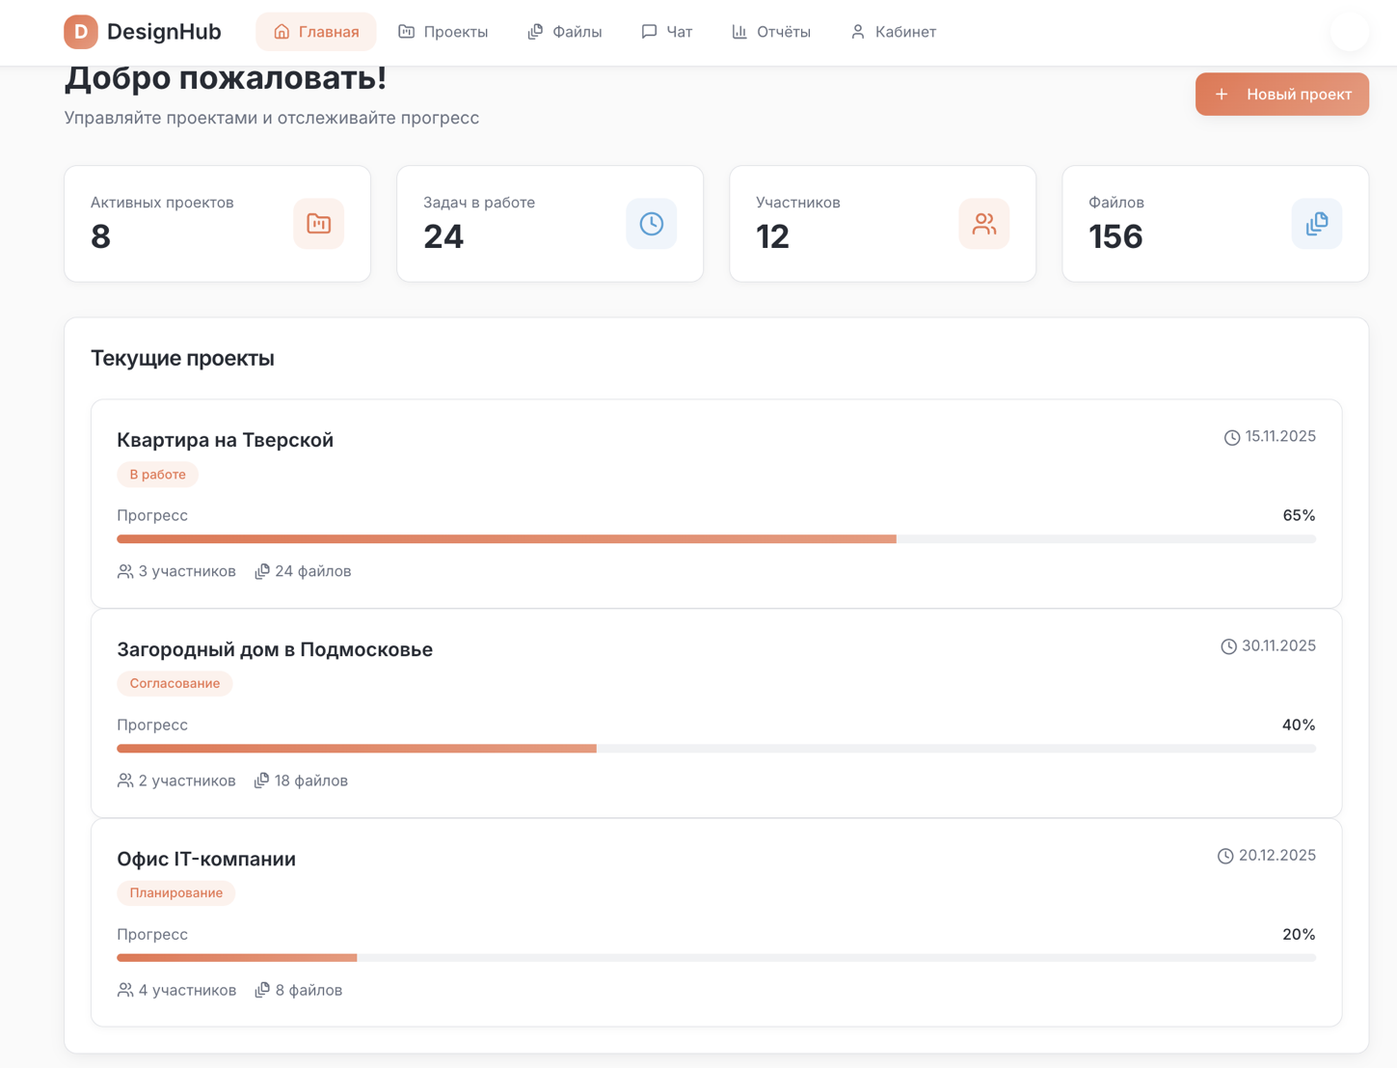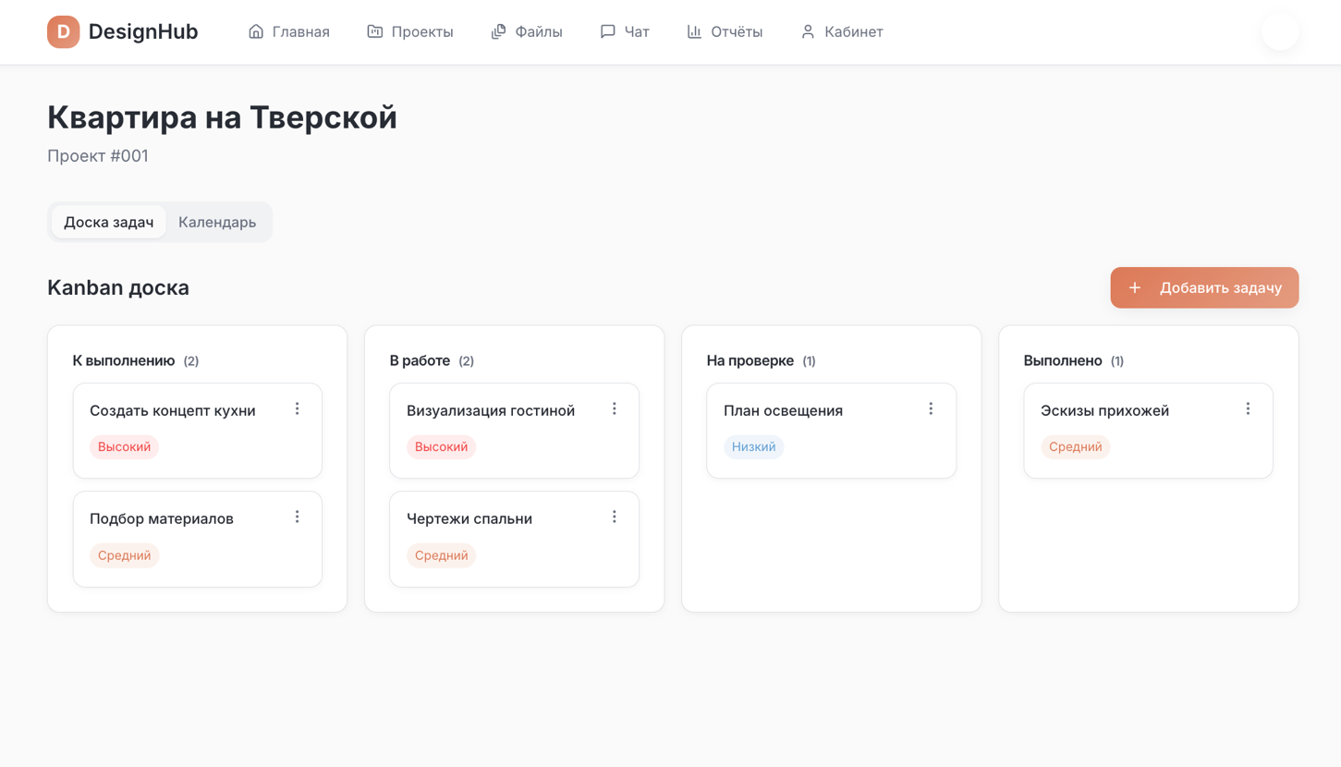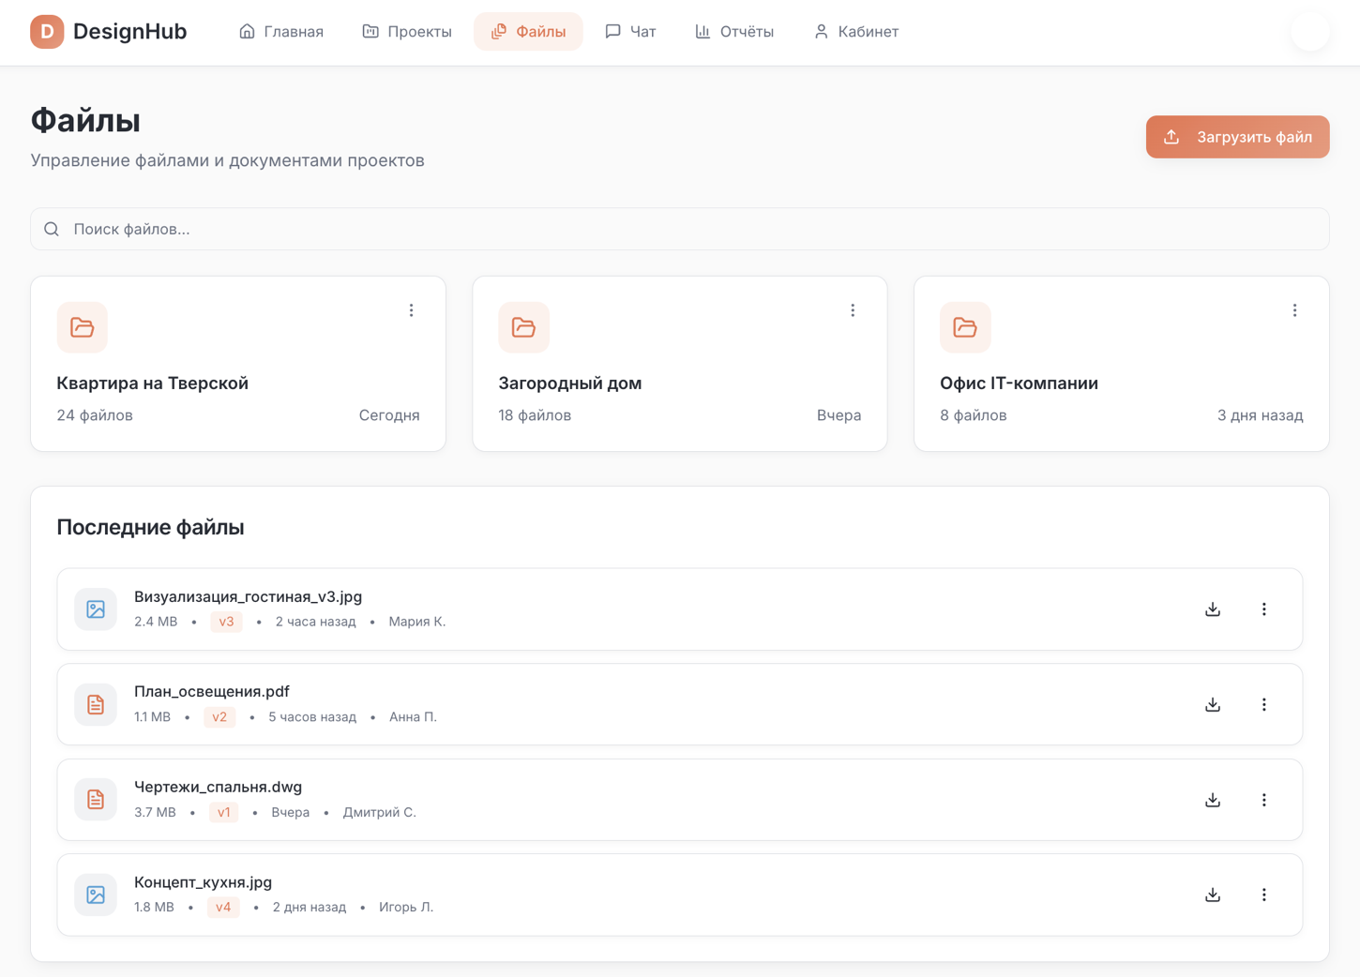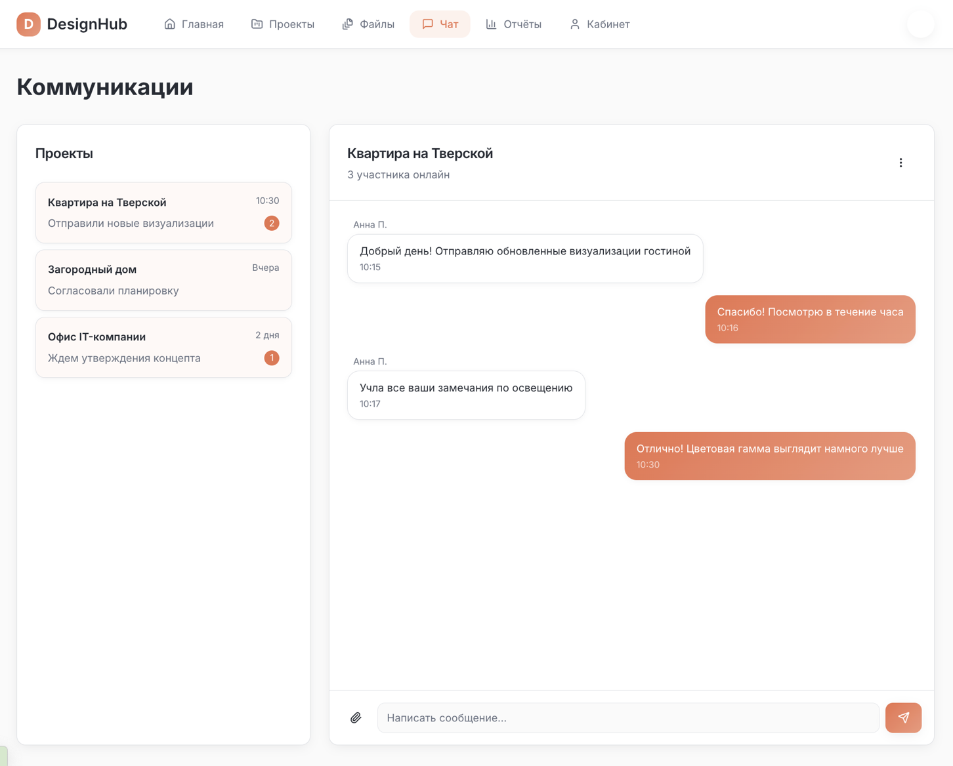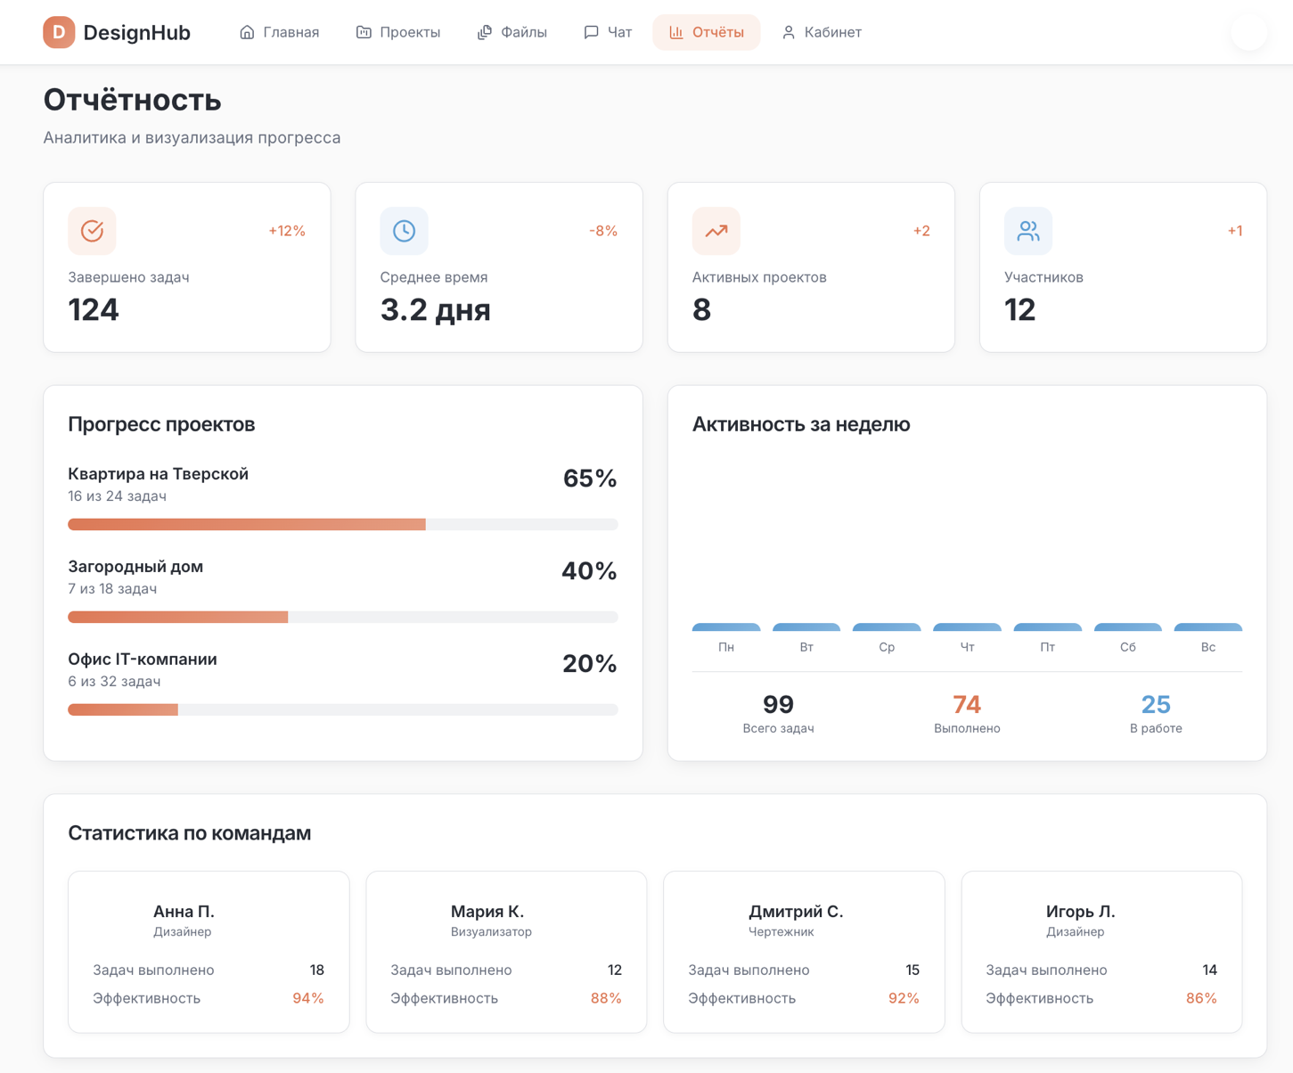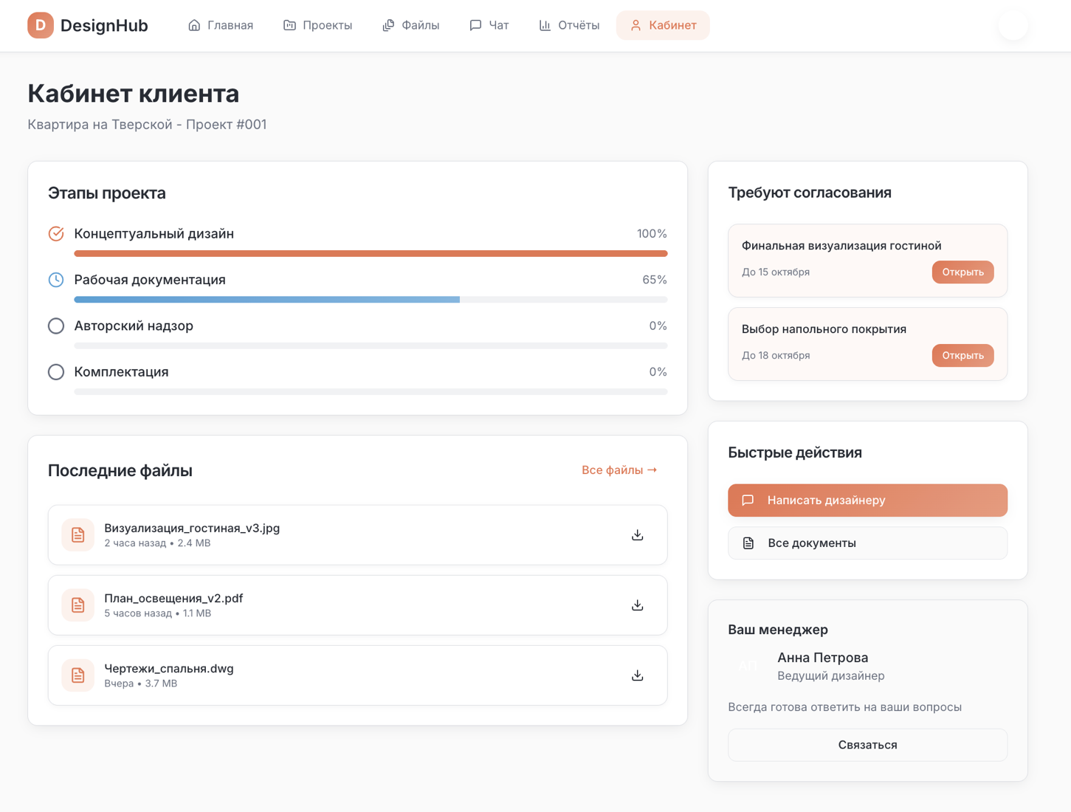

Приложение 2 «Интерфейс веб-платформы»

